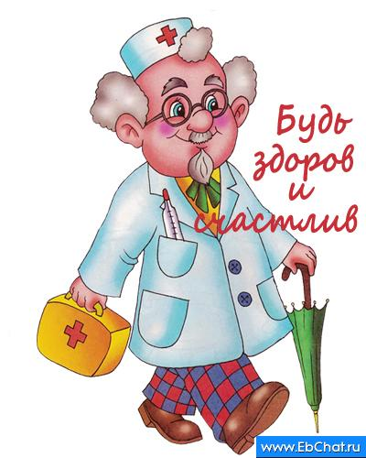
Уважаемые родители!

В нашей группе состоится акция-конкурс:

«Здоровый образ жизни».

Цель конкурса: взаимодействие ДОУ и семьи по
воспитанию здорового образа жизни.

Акция-конкурс включает в себя:
- подбор материалов, картинок, иллюстраций о здоровом образе жизни;
- чтение художественной литературы по данной теме (детские книги о спорте, полезной пище, пользе закаливания и др.);
- рисунки детей;
- конкурс семейной газеты «Здоровый образ жизни нашей семьи».

Требования к оформлению газеты:
- Газета оформляется на половине листа ватмана;
- Используются фотографии семьи, коллажи (составленные из фотографий на заданную тему из журналов и др. печатных источников), рисунки членов семьи, объёмные аппликации;
- В рубриках: «Мы питаемся правильно» - рецепт полезного блюда,
«Секрет здоровья семьи» - секрет по сохранению здоровья,
«Мой любимый вид спорта» - рисунок, выполненный ребёнком.

Каждой газете присваивается порядковый номер. Победители определяются тайным голосованием.

1-й этап. Газеты оцениваются родителями группы по 5-бальной шкале. По числу полученных баллов определяются три победителя.

2-этап. Награждение победителей проводится на спортивном празднике «Семья за здоровый образ жизни».

Убедительная просьба принять самое активное участие в этой акции!

